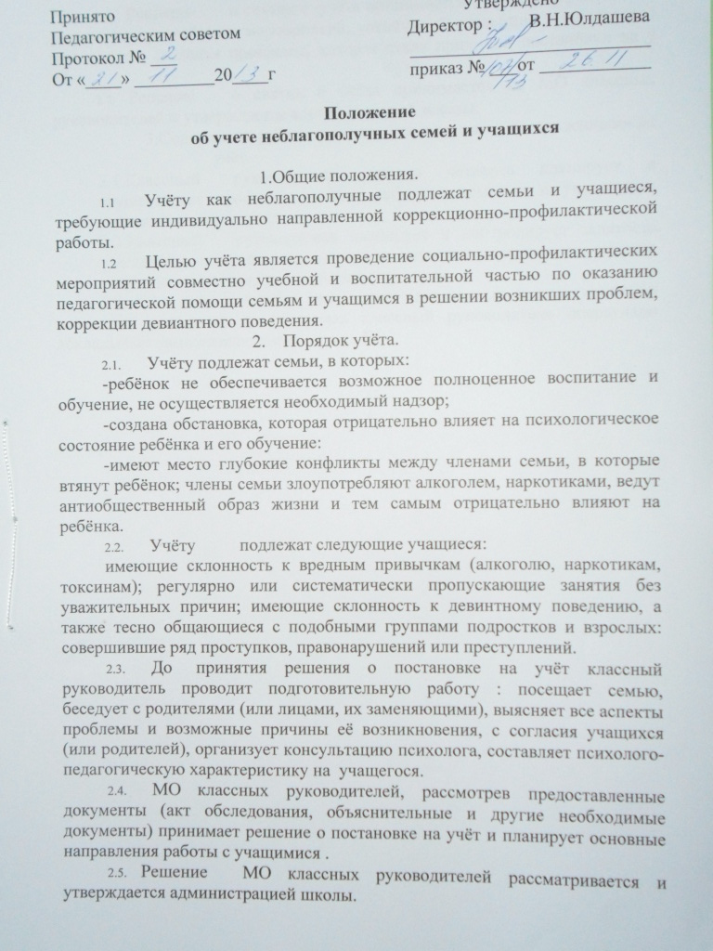

2.6. Решение о снятии с учёта принимается в случае эффективного результата проведённых мероприятий, устойчивой тенденции к улучшению или полного решения проблемы, которая стала причиной постановки на у чёт.
2.7. Решение о снятии с учёта принимается на МО классных руководителей и утверждается администрацией школы.
3.Содержание работы с учащимися и семьями, поставленными на
учёт.
3.1.Классный руководитель каждую четверть планирует и осуществляет профилактическую работу с семьями и учащимися, поставленными на учёт.
3.2.Классный руководитель планирует и контролирует занятость учащихся во второй половине дня в каникулы посещаемость уроков, текущую и итоговую успеваемость учащихся.
З.З. Обо всех значимых изменениях (негативных и позитивных) в поведении учащихся, их поступках классный руководитель оперативно докладывает заместителю директора по ВР.

